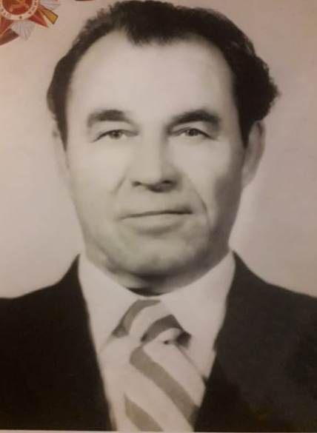

Прокопенко Василий Григорьевич (09.04.1913 – 03.09.2006)
Жил на Урале, работал в шахте. На фронт не взяли, необходима была работа в шахте. Труд тяжелый, по 5 суток не поднимали на поверхность. После войны награжден Орденом Сталина за доблестный труд.

